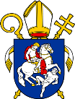 | DIECÉZNY KATECHETICKÝ ÚRAD BRATISLAVSKEJ ARCIDIECÉZY  814 92 BRATISLAVA 1, Špitálska 7

Kontinuálne vzdelávanie

DIŠTANČNÁ PRÁCA

Mgr. Lýdia Koleková

Druh kontinuálneho vzdelávania: aktualizačné

Názov vzdelávacieho programu:
Kurikulum predmetu katolíckeho náboženstva/náboženskej výchovy

Číslo rozhodnutia o akreditácii: 235/2010-KV
Doba platnosti akreditácie programu: do 31. decembra 2015

Bratislava
2011

Súhlas s uverejnením dištančnej práce v elektronickej podobe

Meno účastníka kontinuálneho vzdelávania: Mgr. Lýdia Koleková

Názov práce: Pozvánka na hostinu

Svojím podpismi potvrdzujem súhlas s uverejnením uvedenej dištančnej práce v elektronickej forme vo formáte pdf na internetovej stránke Diecézneho katechetického úradu v Bratislave.

Bratislava, 14.11.2011
________________________ __________________________
miesto a dátum podpis

-1-

Téma: POZVÁNKA NA HOSTINU

Ročník: tretí

Kľúčové slová: hostina, rúcho,očistenie,

Cieľ:
Kognitívny – Oboznámiť deti s podobenstvom o svadobnej hostine.
Cirkev nás učí: „Kto chce prijať Pána Ježiša vo svätom prijímaní musí byť
v stave milosti.“ (KKC č. 1415a)
Afektívny – Vzbudiť záujem detí, aby sa stotožnili s potrebou očistiť si srdce pred
prijatím Eucharistie.
Psychomotorický – Formovať návyk pravidelného očisťovania svedomia, ktorý sa vyjadrí
vlastným predsavzatím detí.

Obsahový štandard -Svätá omša ako hostina

Výkonový štandard
Žiak
- vie oceniť potrebu slávenia pre život človeka
-chápe potrebu dobrej prípravy na prijatie Eucharistie
-vie si uvedomiť dôležitosť očistenia svojho srdca

Rozvoj kompetencií:
Komunikačné :
Žiak
-rozumie reči podobenstiev-rozumie symbolickému vyjadrovaniu v rituáloch kresťanského slávenia
-vie vyjadriť svoj názor, respektíve zdôvodniť ho

Existenciálne:
Žiak
-je pripravený na prvé prijatie Eucharistie v spoločenstve rodiny a farnosti
-pozná základné časti liturgického slávenia a je pripravený vedome saňom podieľať
-vie dať do súvisu uvedené poznatky a chápe ich ako udalosti, v ktorých objavuje kresťanské
posolstvo , v ktorom sa ku nám prihovára Boh
-vníma hriech ako previnenie voči sebe, ľuďom a Bohu

Sociálne a interpersonálne:
Žiak
-rozvíja vo svojom živote rozmer úprimného slávenia v spoločenstve rodiny a farnosti
-sa učí tolerancii, k pokojnému vypočutiu aj iných názorov

-2-
Kompetencie k riešeniu problémov:
Žiak
-dokáže zvážiť požiadavky a dôsledky konania z vypočutia podobenstva o kráľovskej hostine
(Mt 22, 2-14)
-hľadá spôsoby riešenia problému

Pomôcky: pripravené obrázky napomáhajúce diskusiu, vystrihnuté srdiečka, audio nahrávka
piesne „Moje malé svetielko“ (CD príloha), Písmo Sväté NZ

Metódy: rozhovor, práca s obrázkami, rozlišovanie, práca s biblickým textom, diskusia,
príbeh, spev, práca v skupine (sedia v štvoriciach)

Prierezové témy: - hudobná výchova, výtvarná výchova ,etická výchova

Priebeh a časové rozvrhnutie hodiny:

Úvod:

Modlitba

Úvodná motivačná aktivita: ( 5 minút)
Katechéta položí deťom otázku: Ako si pripravím telo a dušu na sväté prijímanie?
Ukáže deťom dvojice obrázkov- pohár vody a plechovka CocaColy, tabletku a žuvačku,
ramienkové tričko a tričko s rukávmi. (obrazová príloha č.1 )
Čo je správne a prečo?

Telo sme si už pripravili a teraz sa pozrieme na dušu.
Katechéta ukáže deťom obrázok s nakresleným čiernym srdcom (ťažký hriech) a fľakatým srdcom (ľahký hriech).(obrazová príloha č.2)
Čo robiť v takomto prípade?

ŤAŽKÝ HRIECH ĽÚTOSŤ SPOVEĎ SVATÉ PRIJÍMANIE
ĽAHKÝ HRIECH ĽÚTOSŤ SVATÉ PRIJÍMANIE

Kompetencia k riešeniu problémov:
-žiak hľadá spôsoby riešenia problému – čo urobiť, keď spácha hriech
Kompetencia komunikačná:
-žiak vie vyjadriť svoj názor – zdôvodňuje, vysvetľuje dvojice obrázkov
-žiak rozumie symbolickému vyjadrovaniu v obradoch kresťanského slávenia

Kognitívny a afektívny cieľ.

-3-
Katechéta napíše na tabuľu názov témy: POZVÁNKA NA HOSTINU
Motivačná aktivita:
Cieľom tejto aktivity je pomôcť deťom pochopiť, že šaty a ostatné vonkajšie veci sú tiež
Dôležité, pokiaľ odrážajú čisté srdce človeka.
Každej skupine sa rozdajú pripravené obrázky – chlapčenské a dievčenské sviatočné šaty, kabelka, topánky sviatočné , športové oblečenie, botasky, hamburger (viď.obrazová príloha č.3 )
Deti sú vyzvané, aby si vybrali tie, ktoré by využili, keď ich niekto pozve na oslavu.
V diskusii zdôvodňujú prečo si vyberali práve taký obrázok.

Kompetencia komunikačná :
Žiak vie vyjadriť svoj názor, respektíve zdôvodniť svoj výber .
Cieľ kognitívny – analógia oslavy a svätej omše

HLAVNÁ ČASŤ:

1.Príbeh o Tomášovi a Eve.
Príbeh sa prečíta alebo v krátkosti prerozpráva.
Tomáš a Eva sú dvojičky. Pripravujú sa na prvé sväté prijímanie. Eva si pozerá časopis ,v ktorom sú krásne šaty na sväté prijímanie. Tomáš sa učí. Eva hovorí Tomášovi: „Teba vôbec nezaujíma, v akých šatách pôjdeš na sv.prijímanie?“ „ Nie. Vieš, čo povedal pán kaplán, že nie šaty sú dôležité, ale čistá duša. A ja teraz neviem, či bude Pán Ježiš so mnou spokojný,“ povedal Tomáš. „ Ale veď ty si nie si zlý chlapec,“ odpovedala Eva. „ Urobil som niečo zlé.“ Vtedy prišla mama do izby a Evička hneď žalovala: „Tomáš urobil niečo zlé.“ Mama si sadla k Tomášovi a Tomáš začal hovoriť „bolo to na hodine matematiky, nevedel som jeden príklad a Ferko mi nechcel dať odpísať. Nahneval som sa a cez prestávku som mu počmáral zošit. Do žiackej knižky dostal päťku. Pán učiteľ ho nazval klamárom a ja som sa nepriznal.“ Mama bola veľmi smutná. Povedala: „Musíš to napraviť – ešte dnes pôjdeš za Ferkom a poprosíš ho o odpustenie. Ale to nie je všetko . V škole sa priznáš pred celou triedou.“ „ Budú sa na mňa posmešne pozerať,“ povedal Tomáš. „ V tom sa mýliš. K priznaniu je vždy treba odvaha. Budú si ťa vážiť, že si sa snažil napraviť svoj hriech.“ Tomáš odišiel k Ferkovi. Pri bráne sa v ňom ozval hlas: „Vráť sa, nerob takú hlúposť, mama ťa aj tak neprezradí.“ Už sa chcel vrátiť, ale vedel a myslel aj na to, že Pán Boh všetko vie, že pred Pánom Ježišom nemôže skryť svoj hriech. Vstúpil do záhrady a nesmelo prišiel k Ferkovi. „ Prišiel som ťa poprosiťo odpustenie.“ Veď si ma neurazil,“ prekvapene povedal Ferko. „Ale áno, ja som ti počmáral zošit.“ Ferko by ho najradšej hneď zbil, ale videl, že to ľutuje a je pripravený všetko napraviť. Odpustil mu. A čo Eva? Mama ju zavolala do izby a ukázala jej krásne jednoduché biele šaty. Evička odvrkla, že ich nechce, lebo chce byť najkrajšia . Mama s ockom sa dlho rozprávali a Evička začula, ako hovoria: „Naše dievčatko si naozaj nemôže zobrať biele šaty.“ Myslela si , že jej kúpia nové. Bolo už len pár dní pred svätým prijímaním . Mama si zavolala Evičku. „Evička, s ockom sme sa rozhodli, že tento rok nepôjdeš na sväté prijímanie.“ Evička išla na sväté
-4-
prijímanie až o rok ,ale už bola pripravená . Uvedomila si, že najdôležitejšie je čisté srdce, do ktorého príde ten najvzácnejší hosť – sám Pán Ježiš.
Pomocné otázky k príbehu:

1.Sú šaty na prvé sväté prijímanie dôležité?
Áno, ak odrážajú čisté srdce.

2.Čo môže byť prekážkou môjho priateľstva s Ježišom?
Hriech, najmä ťažký.

3.Čo má človek urobiť ak ho ťaží hriech?
Pri ťažkom hriechu je potrebná ľútosť a svätá spoveď, pri ľahkom hriechu ľútosť.

Kompetencia existenciálna:
• žiak je pripravený na prvé prijatie Eucharistie v spoločenstve
rodiny a farnosti,
• žiak pozná základné časti liturgického slávenia a je pripravený
vedome sa na ňom podieľať
Kompetencia sociálna a interpersonálna:
• žiak rozvíja vo svojom živote rozmer úprimného slávenia
v spoločenstve rodiny a farnosti

Afektívny cieľ:
-vzbudiť záujem detí, aby sa stotožnili s potrebou očistiť si srdce pred prijatím Eucharistie

2. Podobenstvo o svadobnej hostine.

Pán Ježiš nás učí toto:
Dieťa prečíta z Písma Svätého podobenstvo o svadobnej hostine.

„Nebeské kráľovstvo sa podobá kráľovi, ktorý vystrojil svadbu svojmu synovi. Poslal svojich sluhov, aby zavolali pozvaných na svadbu. Ale oni nechceli ísť. Znova poslal iných sluhov s odkazom: Povedzte pozvaným: Hostinu som už prichystal, voly a kŕmny dobytok sú pozabíjané a všetko je pripravené; poďte na svadbu! Ale oni na to nedbali a odišli: jeden na svoje pole, iný za svojím obchodom. Ostatní jeho sluhov pochytali, potupili a zabili. Kráľ sa rozhneval, poslal svoje vojská, vrahov zahubil a ich mesto podpálil. Potom povedal svojim sluhom: Svadba je pripravená, ale pozvaní jej neboli hodní. Choďte preto na rázcestia a všetkých, čo nájdete, zavolajte na svadbu. Sluhovia vyšli na cesty a zhromaždili všetkých, ktorých našli, zlých aj dobrých; a svadobná sieň sa naplnila hosťami. Keď kráľ vošiel pozrieť si hostí, zbadal tam človeka, ktorý nebol oblečený do svadobného odevu. Povedal mu: Priateľu, ako si sem mohol vojsť bez svadobného odevu? On onemel. Tu kráľ povedal sluhom: Zviažte mu nohy i ruky a vyhoďte ho von do tmy; tam bude plač a škrípanie zubami. Lebo mnoho je povolaných, ale málo vyvolených.“
(Mt 22, 2-14)

-5-
Pomocné otázky k biblickému príbehu:

Prečo bol ten človek vyhodený z hostiny?
Nemal rúcho.

Ako nazývame hostinu, v ktorej sa nám dáva Ježiš za pokrm?
Eucharistia, svätá omša, liturgia, bohoslužba.

Koho prijímame v Eucharistii?
Ježiša, živého Boha, skutočné telo a krv Ježiša Krista.

Kedy máme oblečené svadobné rúcho?
Vtedy, keď na duši nemáme žiadny hriech.

Kompetencia komunikačná:
• žiak rozumie reči podobenstiev
Kompetencia existenciálna:
• žiak vie dať do súvisu uvedené poznatky a chápe ich ako udalosti,
v ktorých objavuje kresťanské posolstvo, v ktorom sa ku nám
prihovára Boh
Kompetencia k riešeniu problémov:
• žiak dokáže zvážiť požiadavky a dôsledky konania z vypočutia
podobenstva o kráľovskej hostine (Mt 22, 2-14).

Kognitívny cieľ
Oboznámiť deti s podobenstvom o svadobnej hostine.
Cirkev nás učí: „Kto chce prijať Pána Ježiša vo svätom prijímaní, musí byť v stave milosti.“
Afektívny cieľ
Vzbudiť záujem detí, aby sa stotožnili s potrebou očistiť si srdce pred prijatím Eucharistie

Aby boli všetci zapojení zaspievame pieseň „Moje malé svetielko.“

Moje malé svetielko, chcem, aby svietilo.
Moje malé svetielko, chcem, aby svietilo, svietilo, svietilo.
Ježiš mi ho zapálil, chcem, aby svietilo.
Ježiš mi ho zapálil, chcem, aby svietilo, svietilo, svietilo.

Nikto mi ho nesfúkne, chcem, aby svietilo.
Nikto mi ho nesfúkne, chcem, aby svietilo, svietilo, svietilo.

Skryť ho pod nádobu - nie, chcem, aby svietilo.
Skryť ho pod nádobu - nie, chcem, aby svietilo, svietilo, svietilo

-6-

-
Kognitívny cieľ
Cirkev nás učí: „Kto chce prijať Pána Ježiša vo svätom prijímaní, musí byť v stave milosti.“ (KKC č. 1415a)

3. Upevnenie a formácia
Katechéta deťom rozdá srdiečka (obrazová príloha č.4) s touto úlohou:
Do srdca napíš, čo chceš Pánovi Ježišovi priniesť ako dar v deň prvého svätého prijímania.

Psychomotorický cieľ
Formovať návyk pravidelného očisťovania svedomia, ktoré sa vyjadrí vlastným predsavzatím detí.

ZÁVER

Zhrnutie:
Celou vyučovacou hodinou katechéta sledoval , aby deti pochopili, že vonkajšia príprava prvé sväté prijímanie ide ruka v ruke s vnútornou prípravou.

Zadanie domácej úlohy:
Zisti, ako často môžeme chodiť na sväté prijímanie.

-7-
Obrazová príloha č. 1a





Obrazová príloha č. 1b




Obrazová príloha č. 1c

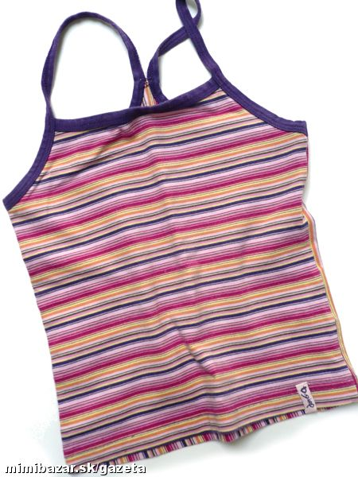
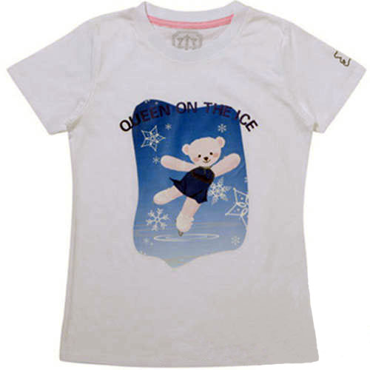

Obrazová príloha č. 2



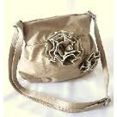
Obrazová príloha č. 3

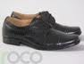
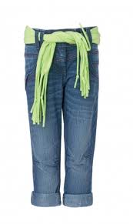
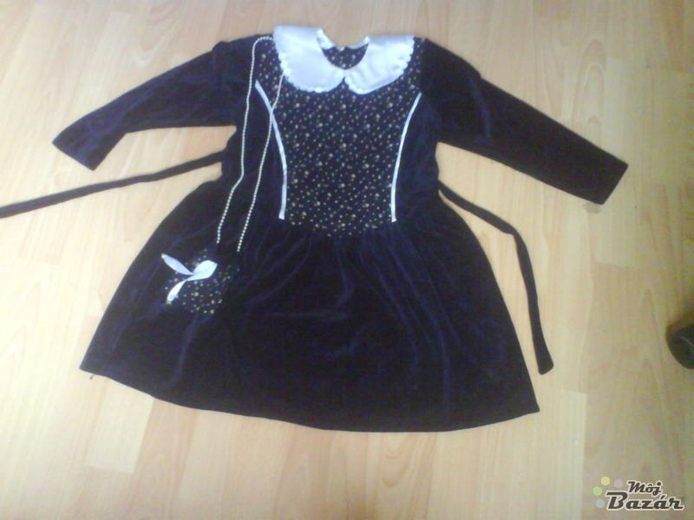


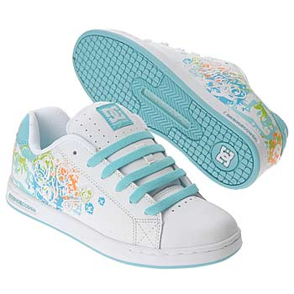
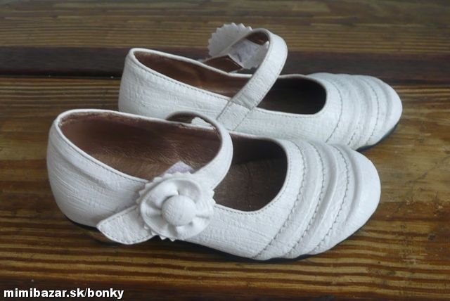

Obrazová príloha č. 4

